**Вариант № 9**

**Билет № 1**

1**.** Роль Сырыма Датова в борьбе казахского народа против колониальной политики царского правительства.

2. Охарактеризуйте восстание казахов 1916 года как национально-освободительное движение.

3. Заполните таблицу «Первоначальные религиозные представления».

|  |  |
| --- | --- |
| ***Виды религии*** | ***Описание*** |
| ***Тотемизм*** |  |
| ***Анимизм*** |  |
| ***Магия*** |  |

**Вариант № 9**

**Билет № 2**

1. Зарождение искусства.

2. Определите одно из главных направлений внешней политики Абылая, опираясь на данный текст «…Абылай в 1756 году признал себя вассалом богдыхана и получил княжеский титул. Он отправил аманатом своего сына Адиля, но богдыхан, довольный покорностью Абылая, возвратил Адиля к отцу с милостивой грамотой. Между тем сам Абылай имел свидание с Илийским генерал-губернатором и заключил с ним торговый договор, по которому открыты были в Тарбагатае (Чугучаке) и в Или меновые базары…».

3. Оцените влияние многопартийной системы на политическую обстановку в Казахстане после Февральской революции 1917 года.

**Вариант № 9**

**Билет № 3**

1. Антропологическая характеристика людей эпохи бронзы.

2. Приведите аргументы, подтверждающие непоследовательные действия Нуралы хана во время крестьянской войны Е. Пугачева.

3. Заполните таблицу:

|  |  |  |  |
| --- | --- | --- | --- |
| ***Казахстан в годы Гражданской войны и иностранной интервенции*** | | | |
| ***Особенности Гражданской войны в Казахстане*** | ***Последствия Гражданской войны в Казахстане*** | ***Фронты на территории Казахстана*** | ***Партизанское движение на территории Казахстана*** |
|  |  |  |  |

**Вариант № 9**

**Билет № 4**

1. Антропологическая характеристика людей раннего железного века.

2. На примере экспедиций, организованных царским правительством в Казахстан в XVIII веке, покажите значимость территории Казахстана для Российской империи.

3. Заполните схему «Причины голода в Казахстане в 1931-1933 годов».

**Вариант № 9**

**Билет № 5**

1. Образование Казахской ССР.

2. Обоснуйте, почему творчество Абая является достоянием всего человечества.

3. Рассмотрите изображения и определите, о каком периоде идет речь. Назовите

археологические памятники данного периода.

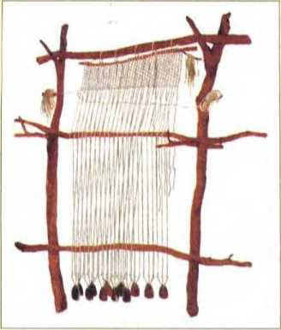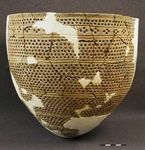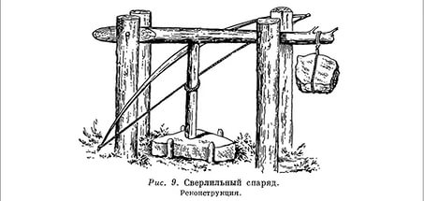

**Вариант № 9**

**Билет № 6**

1. Межнациональные отношения и депортация народов в 30-ые-40-ые годы XX века.

2. Охарактеризуйте деятельность учебно-просветительские учреждения и научные общества Казахстана во второй половине XIX века.

3. Заполните схему «Причины перехода к кочевому скотоводству».



**Вариант № 9**

**Билет № 7**

1. Восстание Есета Котибарулы.

2. Определите, почему именно на территории Казахстана разместили ядерный полигон.

3. Отметьте на контурной карте территорию расселения племени саков - тиграхауда. Расскажите об археологических памятниках саков - тиграхауда.

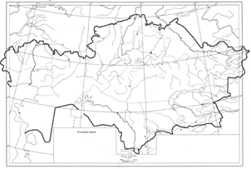

**Вариант № 9**

**Билет № 9**

1. Переселенческая политика царского правительства в Казахстане во второй половине XIX в.

2. Определите, как политика освоение целинных и залежных земель повлияла на демографическую структуру Казахстана.

3. Отметьте на контурной карте территорию расселения племени исседонов. Расскажите об археологических памятниках исседонов.



**Вариант № 9**

**Билет № 10**

1. Особенности развития и недостатки в управлении сельским хозяйством в Казахстане в 1970-ые-1980-ые годы.

2. Реформы 1867-1868 гг. объявили земли казахов государственной собственностью царской России и создали условия для использования земли по территориальному принципу. Объясните последствия нововведений.

3. Какие события объединяют 530г. до н.э., 519г. до н.э. и 490г. до н.э. Определите значение этих событий.

**Вариант № 9**

**Билет № 11**

1. Археологические памятники раннего железного века Восточного Казахстана.

2. Определите влияние процесса приватизации на экономику Республики Казахстан.

3. Оцените роль Акмолы в экономическом и политическом развитии Казахстана в XIX веке.

**Вариант № 9**

**Билет № 12**

1. Культура уйсунов.

2. Приведите аргументы, доказывающие выгодное стратегическое положение Акмолы в XIX веке.

3. Оцените значимость общенациональной идеи «Мәңгілік Ел».

**Вариант № 9**

**Билет № 13**

1. Государственные символы Республики Казахстан.

2. Объясните, в каких условиях открывались мусульманские школы в Казахстане в начале ХХ века.

3. Отметьте на контурной карте территорию расселения племени кангюев. Расскажите об археологических памятниках кангюев.



**Вариант № 9**

**Билет № 14**

1. Становление Н.А.Назарбаева как политика, мыслителя, общественного деятеля.

2. Назовите примеры, доказывающие торговые связи кангюев с регионами древнего мира.

3. Объясните суть колониальной политики Российской империи по отношению к исламу в XIX-XX веках.

**Вариант № 9**

**Билет № 15**

1. Структура системы народного просвещения в Казахстане во второй половине XIX века.

2. Н.А.Назарбаев и идея евразийства.

3. Сравните общественное устройство уйсунов и хуннов, охарактеризуйте общие и различные черты.

**Вариант № 9**

**Билет № 16**

1. Великое переселение народов.

2. Определите методы, использованные КПСС для уничтожения понятий нация и народность.

3. Оцените роль российских ученых в изучении Казахстана в XVIII веке.

**Вариант № 9**

**Билет № 17**

1. Традиционные ремесла казахского народа.

2. На примере правления Жангир хана продемонстрируйте, что к 30-ым годам XIX века система ханского управления в Букеевской Орде ослабла.

3. Заполните схему «Формы проявления тоталитарного режима в 30-ые-40-ые годы XX века».

**Вариант № 9**

**Билет № 18**

1. Стратегия «Казахстан-2030» - долгосрочная программа развития Казахстана.

2. Объясните содержание повинности «кровного долга» у тюрок.

3. Оцените роль творческого наследия выдающихся казахских поэтов и жырау XVIII века в развитии культуры.

**Вариант № 9**

**Билет № 19**

1. Восстание 1868-1869 годов в Уральской и Тургайской областях.

2. Охарактеризуйте причины падения Огузского государства.

3. Заполните таблицу:

|  |  |
| --- | --- |
| ***Развитие Казахстана в послевоенный период*** | |
| ***Направление*** | ***Результаты*** |
| ***Тяжелая промышленность*** |  |
| ***Транспорт*** |  |
| ***Легкая и пищевая промышленность*** |  |
| ***Урбанизация*** |  |

**Вариант № 9**

**Билет № 20**

1. Развитие военно-промышленного комплекса в Казахстане во второй половине 50-ых гг. - 60-ых годах XX века.

2. Охарактеризуйте влияние Великого Шелкового пути на культуру Казахстана в раннее средневековье.

3. Докажите, что восстание казахов 1858 года на юге Казахстана подготовило условия для свержения власти Кокандского ханства.

**Вариант № 9**

**Билет № 21**

1. Декабрьские события 1986 года в Алма-Ате.

2. Объясните значения терминов «коммендация», «икта», «вакуф».

3. Объясните причины поражений восстаний в Уральской, Тургайской областях (1868-1869 годах) и на Мангыстау(1870 году).

**Вариант № 9**

**Билет № 22**

1. Членство Казахстана в международных организациях.

2. Охарактеризуйте систему налогообложения в государстве Каракитаев.

3. Объясните особенности реформ 1867-1868 годов в Казахстане.

**Вариант № 9**

**Билет № 23**

1. Процесс перестройки в общественно-политической жизни во второй половине 80-ых гг. XX века.

2. Определите причины роста количества городов в Жетысу и Южном Казахстане в X – XII века.

3. Оцените, вклад в изучение истории казахского народа внесли российские исследователи.

**Вариант № 9**

**Билет № 24**

1. Первый Общеказахский съезд и создание партии « Алаш».

2. Определите роль «Диуани лугат ат - тюрк» в изучении истории тюркского языкознания.

3. Объясните, как повлияло открытие Илийского водного пути и Сибирско железной дороги на связи Казахстана с Китаем.

**Вариант № 9**

**Билет № 25**

1. Объединение казахских земель в Казахскую АССР.

2. Определите значение курултаев в жизни Монгольской империи.

3. Охарактеризуйте причины переселения части уйгурского и дунганского населения на территории, подвластные Российской империи.

**Вариант № 9**

**Билет № 26**

1. Экономическое развитие Республики Казахстан в XXI веке.

2. Охарактеризуйте последствия походов эмира Тимура на территорию Казахстана.

3. Установите логическую связь в деятельности Касыма торе и Кенесары хана по следующим критериям: А) Время; В) Повод; С) Причины; D) Цели; Е) Стратегия.

**Вариант № 9**

**Билет № 27**

1. Роль Казахской ССР в снабжении фронта металлом, топливом и продовольствием.

2. Охарактеризуйте архитектурное строительство Казахстана XIV – XV веков на примере мавзолея Ходжа Ахмеда Йасауи.

3. Отметьте на контурной карте территорию ханства Абулхаира. Назовите племена, входившие в государство.

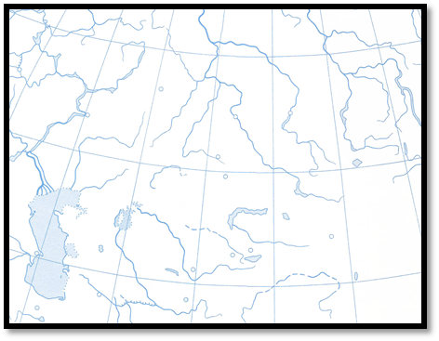

**Вариант № 9**

**Билет № 28**

1. Этапы сложения казахского народа: древность и средние века.

2. Охарактеризуйте достижения и недостатки индустриализации в Казахстане.

3. Отметьте на контурной карте территорию национально – освободительного восстания 1868 – 1869 годов. Назовите основные сражения повстанцев с карателями.



**Вариант № 9**

**Билет № 29**

1. Итоги процесса присоединения Казахстана к России.

2. Возможно, ли было создание социалистического хозяйства в казахском ауле при сохранении кочевого и полукочевого образа жизни.

3. Заполните схему «Характеристика видов скотоводства».



**Вариант № 9**

**Билет № 30**

1. Предпосылки образования Казахского ханства.

2. Определите, в чем заключалась негативность политики «Малого Октября» для Казахстана.

3. Заполните таблицу:

|  |  |  |
| --- | --- | --- |
| ***Развитие культуры Казахстана в 1920-1930-ые годы*** | | |
| ***Развитие высшего образования*** | ***Развитие науки*** | ***Развитие искусства*** |
|  |  |  |